**SEGUICI**

CAPODANNO MIAMI + CROCIERA

*MSC SEASIDE*

**DAL 27 DICEMBRE 2024**

# 9 NOTTI - 2 NOTTI A MIAMI + 7 NOTTI CROCIERA

|  |  |
| --- | --- |
| DELUXE INTERIOR (LOW DECK) | 3280 € |
| INTERNA DELUXE | 3300 € |
| DELUXE BALCONY (LOW DECK) | 3590 € |
| DELUXE BALCONY | 3600 € |
| DELUXE BALCONY HIGH DECK | 3650 € |

Prezzo per persona

3° Letto Adulto e CHD (2-18 N.C.) su richiesta

LA QUOTA COMPRENDE

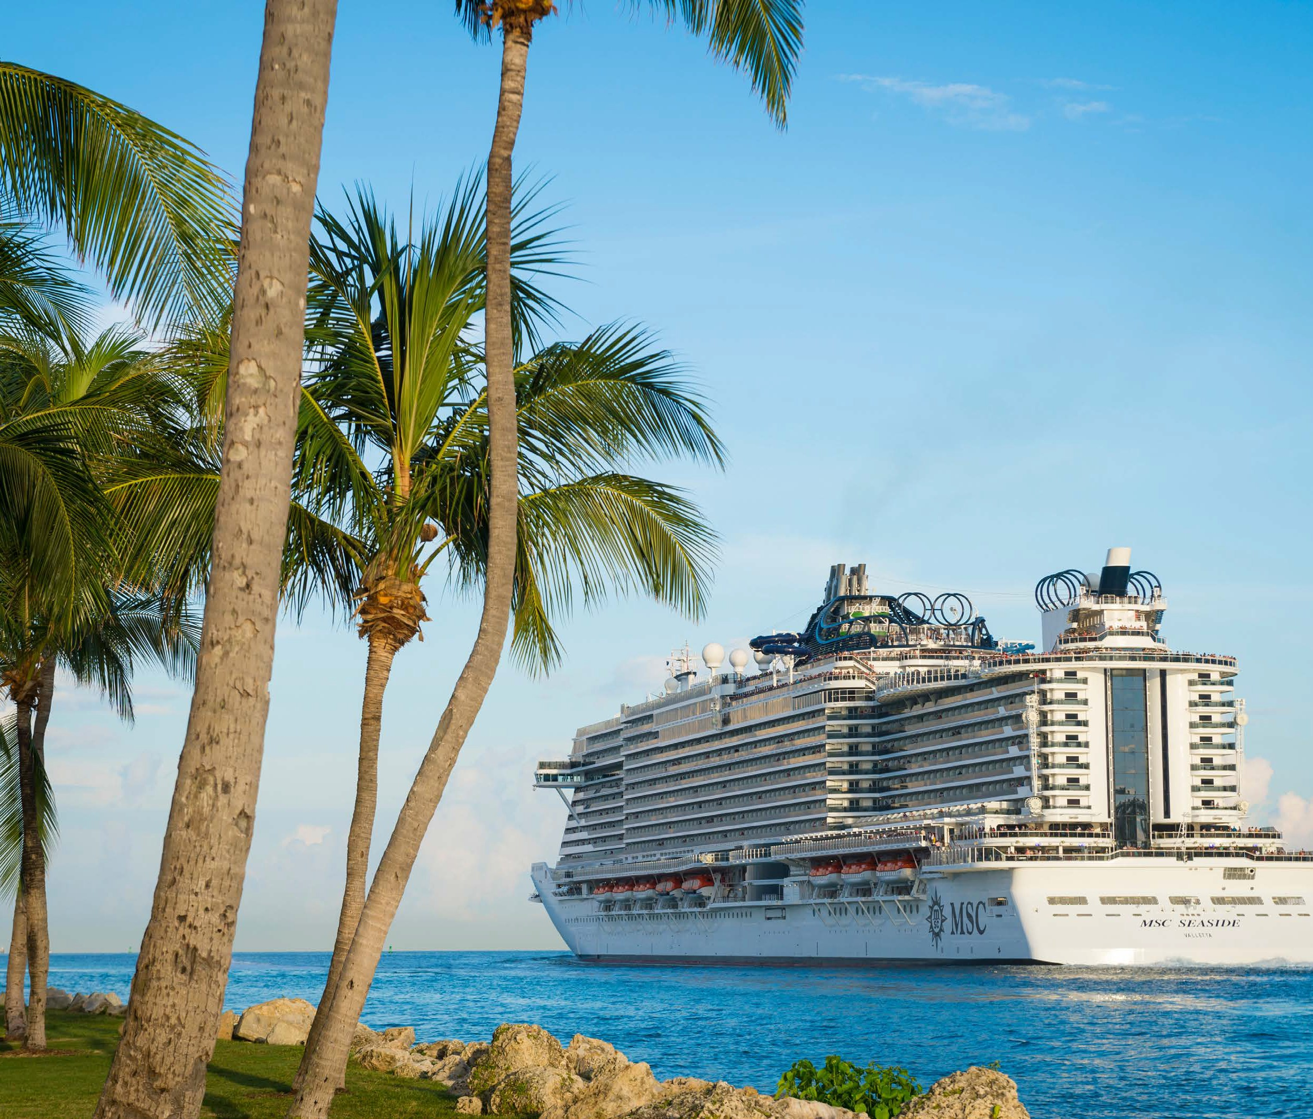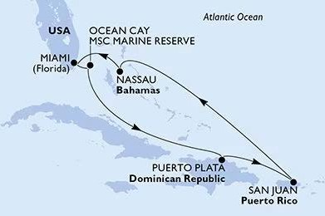

* Volo da Roma o Milano
* 2 Notti a Miami - Camere Suite solo Pernottamento
* 7 Notti Crociera MSC Seaside Caraibi e Antille Occidentali
* Pensione Completa, Pacchetto Bevande Easy incluso
* Tasse Aeroportuali
* Tasse portuali e quote di servizio MSC

LA QUOTA NON COMPRENDE

* resort fee
* Quota Gestione incluso assistenza H24 + Assicurazione Medico/ Bagaglio/Annullamento € 130 p.p.

OPERATIVO VOLI VOLI DA MILANO

27 DEC MILANO - ROMA 08:00 - 09:10

27 DEC ROMA - MIAMI 10:20 - 16:05

05 JAN MIAMI - ROMA 19:50 - 11:40 +1

06JAN ROMA - MIL ANO 13:00 - 14:10

VOLI DA ROMA

27 DEC ROMA - ZURIGO 09:40 - 11:20

27 DEC ZURIGO - MIAMI 12:50 - 17:30

05 JAN MIAMI - ZURIGO 19:50 - 10:50 +1

06 JAN ZURIGO -ROMA 12:25 - 14:00

ITINERARIO CROCIERA

Domenica, 29 Dic 2024 Miami, USA

Lunedì, 30 Dic 2024 Ocean Cay MSC Marine Reserve, Bahamas Martedì, 31 Dic 2024 Navigazione

Mercoledì, 01 Gen 2025 Puerto Plata, Repubblica Dominicana Giovedì, 02 Gen 2025 San Juan, Porto Rico

Venerdì, 03 Gen 2025 Navigazione

Sabato, 04 Gen 2025 Nassau, Bahamas

Domenica, 05 Gen 2025 Miami, USA